„KOGNITIVITY” - komplex tehetséggondozó program

A Tehetségműhely Közhasznú Alapítvány Nemzeti Tehetség Program támogatásával 2020/2021-bEn megtartott „KOGNITIVITY” elnevezésű program egy komplex gazdasági és IT-kompetenciákat fejlesztő tehetséggondozó program, ahol a megszerzett készségeket és tudásanyagot rögtön fel is használva, arra építve a gyerekek egy saját tervezésű és készítésű újszerű stratégiai társasjátékot alkotnak.

2020. szeptemberétől a Tehetségműhely Közhasznú Alapítványba jelentkező 9-13 éves gyermekek egy egész évet átívelő projektben vettek részt. A stratégiai gondolkodásfejlesztés kalandos útját életkorhoz igazodó gazdasági és IT ismeretek átadásával kezdtük meg, emellett párhuzamosan kipróbáltuk a piacon elérhető különböző típusú stratégiai társasjátékokat igyekezve megérteni azok mozgatórugóit, játékmechanizmusait. Ezeket az alkalmakat a gyerekek igen örömteli eseményként élték meg és játék közben észrevétlenül erősítették magukban az előregondolkodás, tervezés, kockázatviselés, mérlegelés, kooperálás képességét.

Az igazi alkotás ezután következett! Megszületett a „Vadon harca” elnevezésű társasjáték, amelyben az alaptáblától a játékszabályon, a különböző funkciójú kártyák grafikáján keresztül a 3D kiterjedésű, digitális tervezésű játékeszközökig minden a gyerekek szárnyaló fantáziáját idézi és az ő kétkezi alkotásaiknak, valamint tervezési munkájuknak az eredménye. Az eltérő különleges képességekkel bíró szereplők, a Kék Farkasok, a Sárga Macskák, a Zöld Sasok és a Piros Bölények küzdenek meg egymással a Vadon variábilis játéktábláján, hogy a lehető leggyorsabban kiépítve a civilizációt megnyerhessék a játékot. A győzelemhez nem elég a szerencse, bár a szerencsemezők és szerencsekerék játékba történő beépítésével annak is hagytunk teret, de okosan kell gondolkodni, helyezkedni, természetesen közben figyelve a többi játékos mozgását is. A játék interaktív; a játékosok lépéseikkel – kereskedéssel, csatázással, erőfölényük kihasználásával - befolyásolhatják a többi játékos pozícióját is.

Rendkívül büszkék vagyunk a hozzánk járó kisdiákokra, hiszen irányított szakmai támogatással a játéktervezés teljes folyamatát – az ötlet megszületésétől a történet, a helyszínek és a szereplők kitalálásán, a játékszabályzat megalkotásán, a próbajáték tesztelésén keresztül a végleges változat kivitelezéséig – az ifjú játéktervezők vitték végig.

A játék alkotóelemeit, a küldetéstárgyakat - kunyhókat, fegyvereket, élelmiszerből álló ellátmányt és totemállatokat - a gyerekek számítógépes program használatával tervezték meg. A megtervezett formák 3D nyomtatóval kerültek kinyomtatásra. A gyerekek szerkesztették a játéktábla alapjául szolgáló hatszög lapkákat, azokat a kitalált tájegységeknek megfelelően illusztrálták. A lapkákat rétegelt lemezből lézervágóval vágtuk ki, és erre ragasztottuk rá az illusztrációkat. Az események és gondoskodáskártyák történéseinek kitalálása, azok megszövegezése és megrajzolása, a különleges képesség kártyák és a címerek rajzai is a gyerekek kétkezi munkájának eredménye.

A gyerekek maguk is nagyon élvezték, és nagy büszkeséggel töltötte el őket, hogy létrehoztak valami újat, valami különlegeset. Nagyszerű érzés volt, hogy a hosszú, több hónapos és sok-sok lépcsőfokból álló projekt végén végül kezükbe foghatták munkájuk gyümölcsét. A tanév végén minden gyermek kapott egy példányt a játékból, hogy a későbbiekben otthon is hódolhassanak játékszenvedélyüknek.

Mindebből talán érzékelhető, hogy nem egy egyszerű, néhány alkalom után unalmassá váló társas született, hanem egy olyan játék, amely mind tartalmi, mind formai kivitelezésében rendkívül igényes, és a vele való játék legalább olyan izgalmas és inspiráló időtöltést jelent, mint amilyen a játék megalkotása volt.

Ezt alátámasztotta az az évvégi záró rendezvény, amelyen a gyerekek meghívott családtagjaikkal együtt egy nagy közös játékdélután keretében próbálhatták ki a társasjátékot.

Ha Te is kedvet kaptál kipróbálni a játékot, gyere el a Tehetségműhelybe és légy Te, aki elsőként teljesíti a Vadon küldetését!
Előkészületek – digitális tervezés
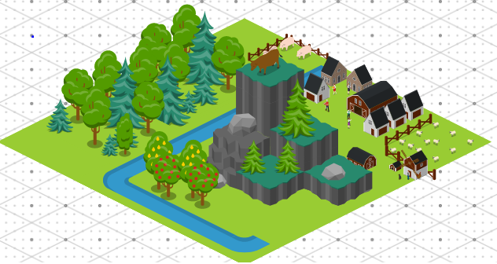

Esemény- és gondoskodáskártyák
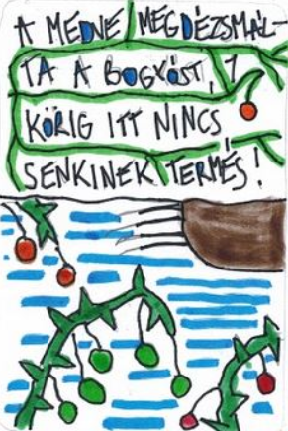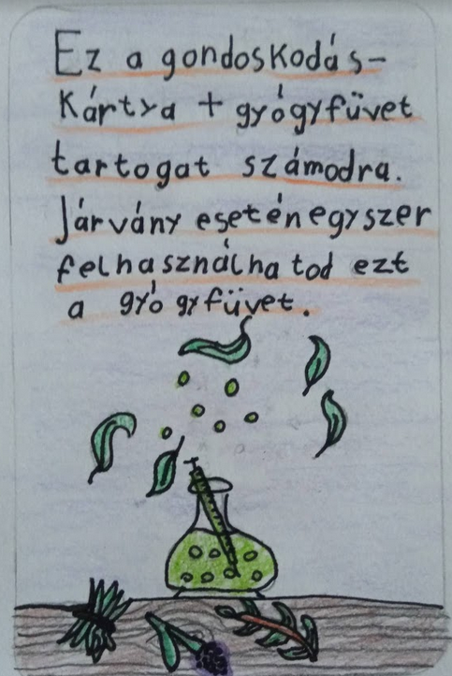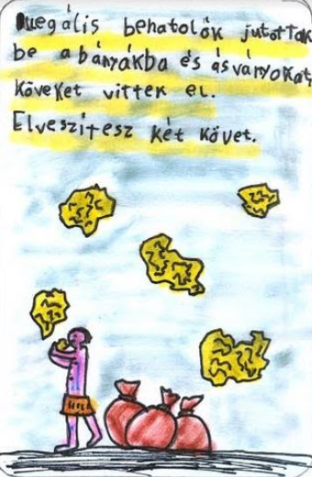

Digitális tervezésű és 3D-vel kinyomtatott küldetéstárgyak és nyersanyagok
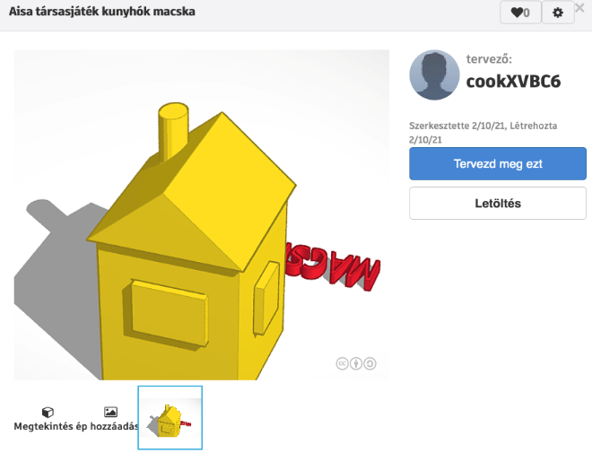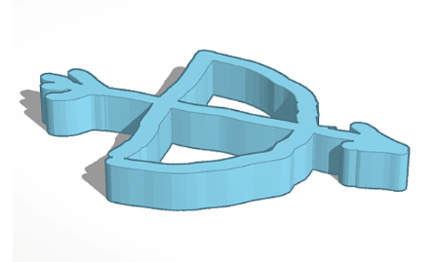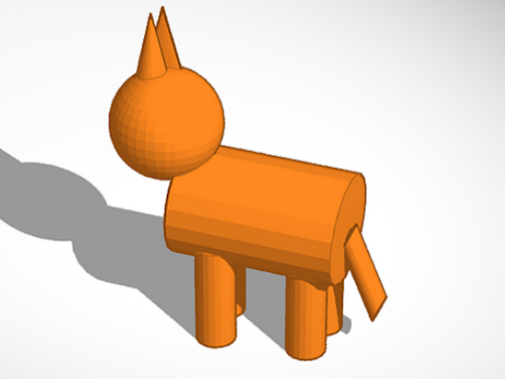

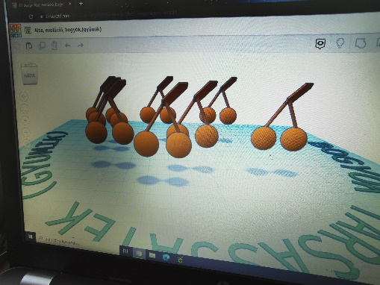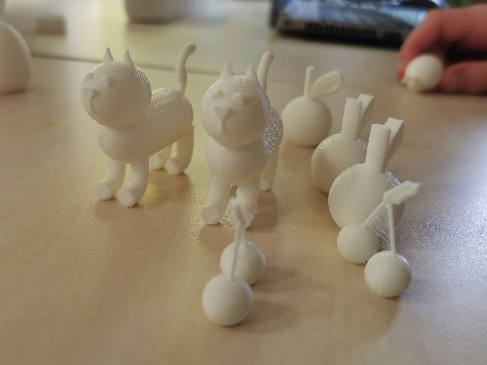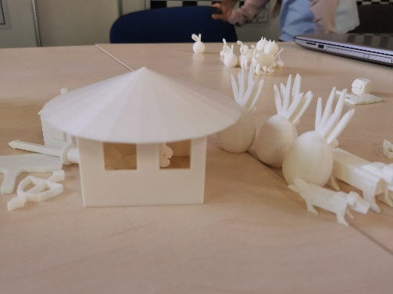

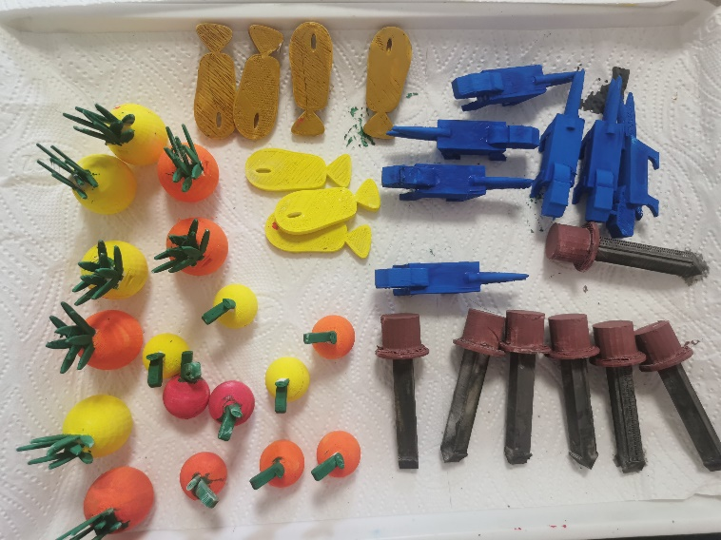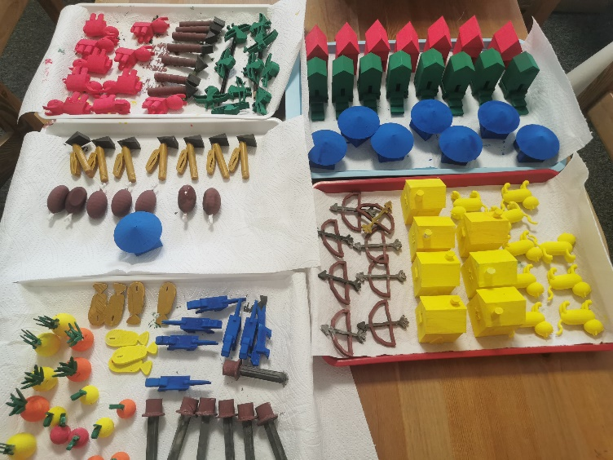

Alkotás közben
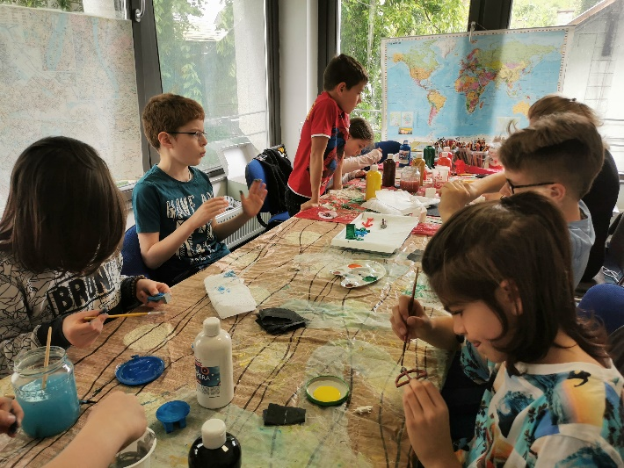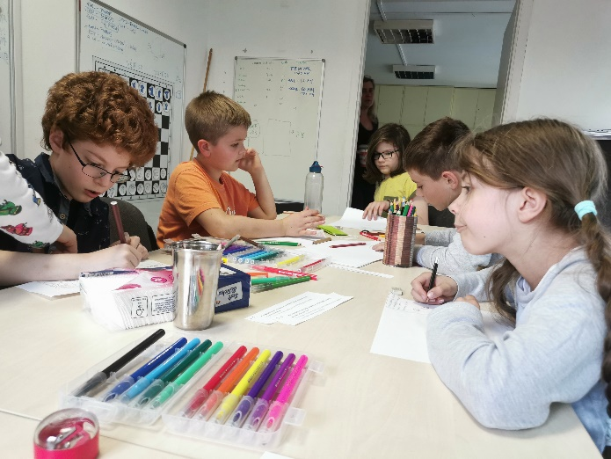

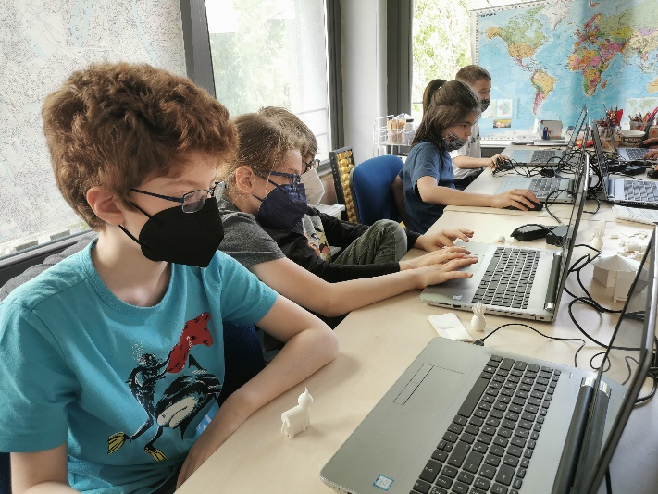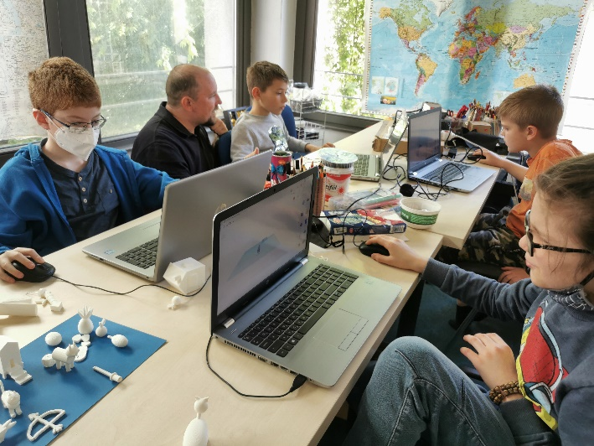

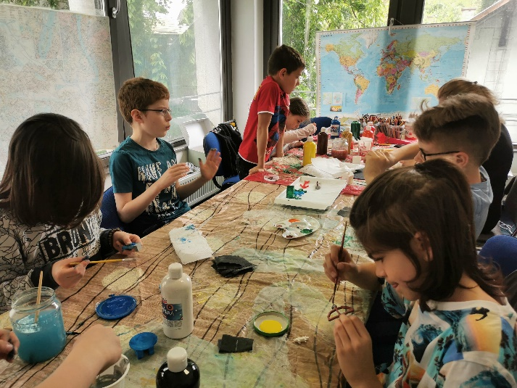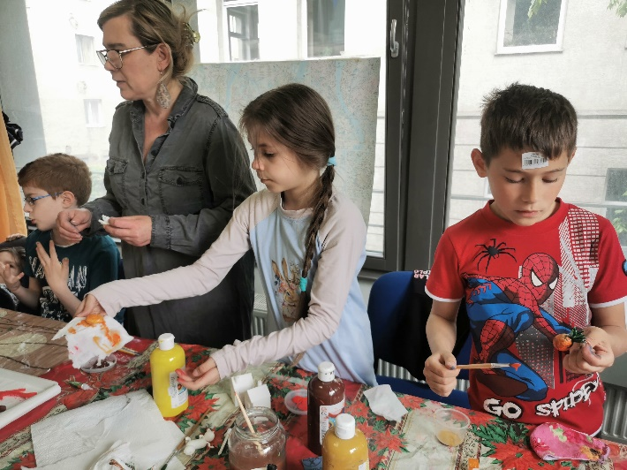

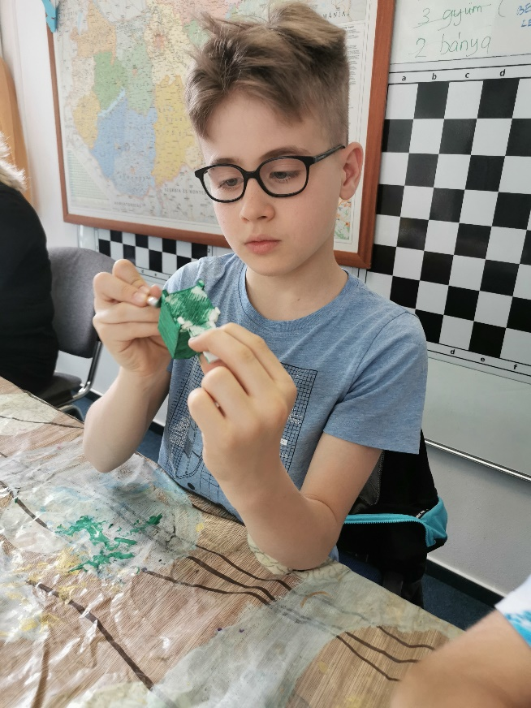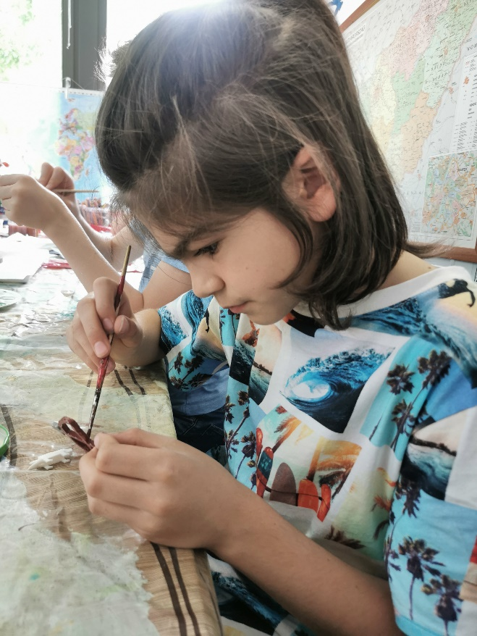

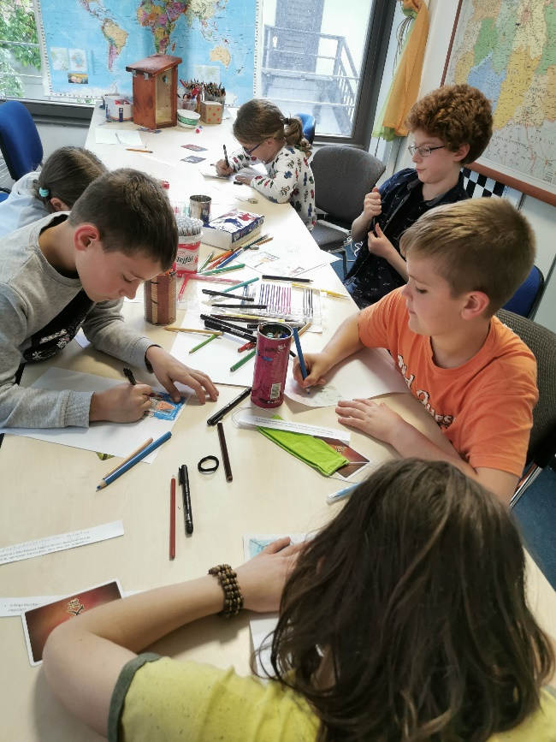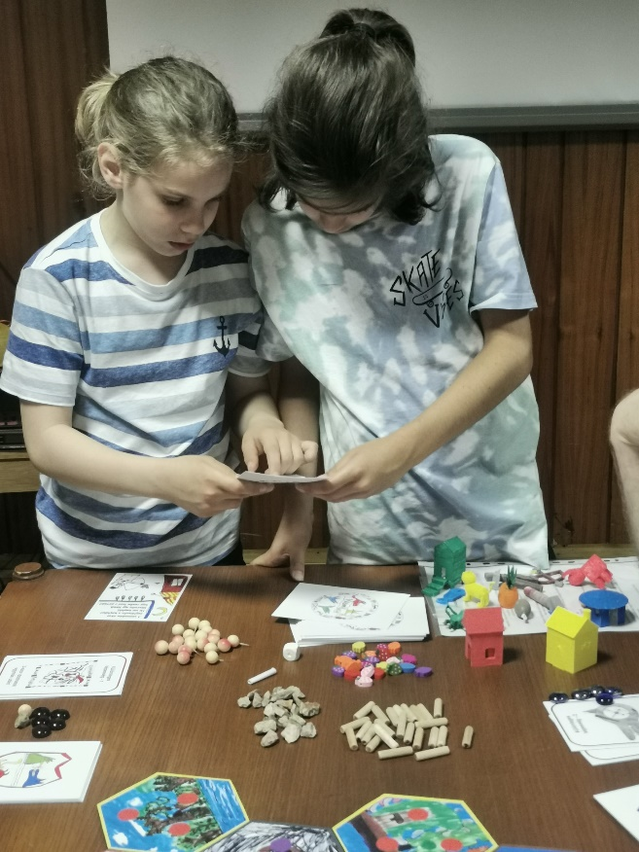

Szülői bemutató est közös játékkal

